**LAPORAN TUGAS 02**

**DESAIN DAN ANALISIS ALGORITMA**



**DISUSUN OLEH**

**ILHAM NUR ROMDONI M0520038**

**PROGRAM INFORMATIKA**

**FAKULTAS MIPA**

**UNIVERSITAS SEBELAS MARET**

**2021**

**METODE *DIVIDE AND CONQUER***

1. **Deskripsi Masalah**

Sebagai mahasiswa, *text* *editor* adalah salah satu *software* yang paling sering digunakan. *Text* *editor* digunakan dalam pengerjaan tugas, penyusunan laporan, pembuatan *source* *code* dan lain sebagainya. Untuk memudahkan pengerjaan, *text* *editor* menyediakan banyak *tools* pembantu salah satunya adalah *Replace*. *Tool* ini juga bisa digunakan untuk mengganti suatu nama variabel menjadi *string* lain yang dikehendaki pada suatu penyusunan *source* *code*.

Pada mata Kuliah yang berhubungan dengan pemrograman, penyusunan *source* *code* adalah hal yang biasa. Terkadang karena alasan tertentu, sebagian mahasiswa menyalin *source* *code* milik teman mereka. *Source* *code* dapat diganti nama variabel sehingga program mereka tidak terlihat sama dengan sumber yang disalin.

1. **Ide Penyelesaian Masalah**

Masalah dapat diselesaikan dengan membandingkan satu per satu baris dari *file* *source* *code* yang terlihat sama. Pengecekan satu per satu akan memakan banyak waktu. Untuk memudahkan hal tersebut, dibuatlah sebuah *source* *code* yang dapat membandingkan dua isi *source* *code* sehingga bisa diketahui apakah keduanya memiliki alur proses yang mirip atau tidak. Metode perbandingan akan dilakukan berdasarkan algoritma *divide* *and* *conquer*.

Untuk membandingkan dua *file* *source* *code*, digunakan algoritma sebagai berikut :

1. Membuat sebuah variabel penerjemah. Variabel ini adalah *Binary* *Search* *Tree* yang *node*-nya berisi pasangan nilai string1 dan string2. Penerjemah akan menerjemahkan setiap string1 menjadi string2.
2. Buka *file* yang mana baris per barisnya akan dibaca.
3. Setiap *string* yang dibaca per baris, lakukan iterasi dengan variabel j.
4. Buat sebuah variabel, misalnya i yang diinisialisasi dengan 0.
5. Jika posisi saat ini adalah tanda baca atau spasi, maka ambil *substring* posisi i ke j-1. Jika *substring* tersebut tidak ada di penerjemah, tambahkan *substring*. Tuliskan terjemahan dari *substring* ke *file* *temporary*, lalu nilai i diubah menjadi j+1.
6. Jika posisi saat ini adalah angka dan i = j, lakukan penambahan nilai j hingga j mencapai akhir *string* atau karakter ke-j adalah tanda baca atau spasi. Ambil *substring* posisi i ke j-1 dan tuliskan ke *file* *temporary*.
7. Jika di akhir baris, nilai j > i, ambil *substring* posisi i .. j-1. Lakukan pengecekan seperti langkah e.
8. *File* *temporary* pertama dan kedua akan dibandingkan.
9. ***Source* *Code***

#include <iostream>

#include <fstream>

#include <map>

#include <vector>

#include <cstring>

using namespace std;

#define MAX 1000

char name1[MAX], name2[MAX];

FILE *f1, *f2;

bool match (char c) {

        return ((c == ' ') || (c == '\t') || (c == '+') || (c == '-') || (c == '*') ||

                (c == '/') || (c == '\\') || (c == ':') || (c == ',') || (c == ';') ||

                (c == '"') || (c == '\'') || (c == '>') || (c == '<') || (c == '=') ||

                (c == '.') || (c == '&') || (c == '!') || (c == '(') || (c == ')') ||

                (c == '[') || (c == ']') || (c == '{') || (c == '}') || (c== '#') ||

                (c == '?') || (c == '%') || (c == '$') || (c == '^'));

}

void matching (char const* name1, char const* name2) {

        char temp[MAX], temp2[MAX];

        bool match = true;

        f1 = fopen (name1, "r");

        f2 = fopen (name2, "r");

        while ((fscanf (f1, "%s", temp) != EOF) && match)

        {

                if (fscanf (f2,"%s",temp2) == EOF)

                        match = false;

                else

                        match = strcmp(temp, temp2) == 0;

        }

        if (match)

        {

                if (fscanf (f2,"%s",temp2) == EOF)

                        cout << "Kedua file memiliki kemiripan\n";

                else

                        cout << "Kedua file berbeda\n";

        }

        else cout<< "Kedua file berbeda\n";

        fclose(f2);

        fclose(f1);

}

void convert (char const * name, char const * name2) {

        string temp, temp2;

        map <string, int> a;

        vector <string> s;

        char tempc[100];

        f1 = fopen (name2, "w");

        ifstream input (name , ifstream::in);

        int i, j, n;

        char c;

        while (getline (input, temp)) {

                n = temp.length();

                j = 0;

                for (i=0; i < n; ++i) {

                        c = temp[i];

                        if (match(c)) {

                                if (j < i) {

                                        temp2 = temp.substr(j, i-j);

                                        j = a[temp2];

                                        if (!j) {

                                                j = s.size();

                                                a[temp2] = j;

                                                if (j > 0) {

                                                        itoa(j, tempc, 10);

                                                        s.push_back ("a" + (string)tempc);

                                                }

                                                else s.push_back ("a0");

                                        }

                                        fprintf(f1, "%s ", s[j].c_str());

                                }

                                if ((c != ' ') && (c != '\t'))

                                        fprintf (f1, "%c", c);

                                j = i+1;

                        }

                        else if ((c <= '9') && (c>='0') && (i==j)) {

                                do

                                        ++i;

                                while ((i < n) && (!match(temp[i])));

                                temp2 = temp.substr(j,i-j).c_str();

                                fprintf(f1, "%s ", temp2.c_str());

                                j = i+1;

                        }

                }

                if (j < i) {

                        fprintf(f1, "%s ", temp.substr(j, i-j).c_str());

                        cout << temp.substr(j, i-j) << "...\n";

                }

        }

        input.close();

        fclose(f1);

}

int main() {

        cout << "Masukkan nama file pertama : ";

        cin >> name1;

        cout << "Masukkan nama file kedua : ";

        cin >> name2;

        convert (name1, "temp1.txt");

        convert (name2, "temp2.txt");

        matching ("temp1.txt", "temp2.txt");

        return 0;

}

1. **Hasil *Running* program**

Program akan menghasilkan *output* di bawah ini jika memiliki alur yang mirip.



Program akan menghasilkan *output* di bawah ini jika memiliki alur yang berbeda.



1. **Kesimpulan algoritma yang dipilih**

Program yang dibuat sederhananya hanya mengganti suatu kata (selain operator, tanda baca, dan angka) dengan sebuah *string*. Setiap kata secara berurutan akan berubah menjadi *string* dimulai dari a1 dan seterusnya. Jika kedua *source* *code* memang sama, walaupun memiliki nama variabel yang berbeda, maka kedua *file* *temporary* berisi sama. Kelemahan *source* *code* ini adalah akan tetap membaca *comment* sehingga dengan menambahkan isi *comment* yang berbeda saja sudah mengganggu program dalam membandingkan dua *file*. Sehingga harus diasumsikan bahwa tidak ada *comment* pada *source code*.Kompleksitas algoritma ini adalah O(n log k + s). Dengan kompleksitas tersebut, algoritma ini tergolong algoritma *Polynomial*. Diperlukan algoritma yang lebih umum lagi sehingga bisa mengurangi asumsi yang dibutuhkan.

***ROUTE PLANNING PROBLEM***

1. **Deskripsi Masalah**

Disajikan sebuah *graph* perjalanan antar kota dari provinsi X. Setiap kota dilambangkan dengan angka. Jarak antar kota bernilai km.

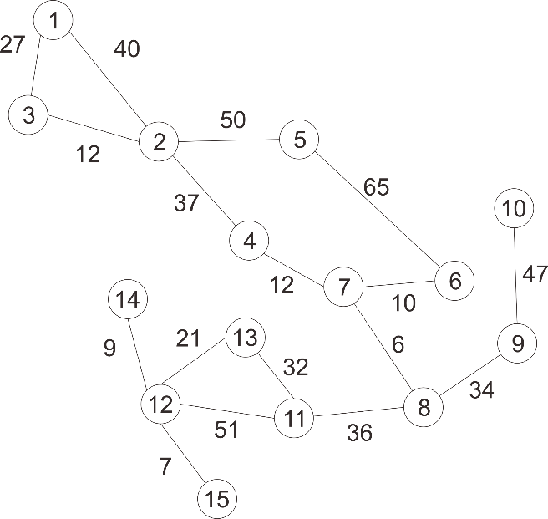

Mencari jalur terdekat perjalanan dari kota 1 ke kota 15.

1. **Ide Penyelesaian Masalah**

Untuk mengetahui jalur terdekat dari kota 1 ke kota 15 akan digunakan algoritma Dijstra. Algoritma Dijstra adalah sebuah algoritma rakus (*greedy* *algorithm*) yang dipakai dalam memecahkan permasalahan jarak terpendek (*shortest* *path* *problem*) untuk sebuah *graph* berarah (*directed* *graph*) dengan bobot-bobot garis (*edge* *weights*) yang bernilai non negatif, [0, ∞].

Cara kerja algoritma Dijktra memakai strategi *greedy*, di mana pada setiap langkah dipilih sisi dengan bobot terkecil yang menghubungkan sebuah *vertex* yang sudah terpilih dengan *vertex* lain yang belum terpilih. Algoritma Dijktra membutuhkan parameter berupa tempat asal dan tempat tujuan. Pembuatan *source* *code* dilakukan dengan langkah-langkah sebagai berikut.

1. Mendefinisikan variabel global yaitu *infinity*.
2. Menginisialisasi variabel yang dibutuhkan.
3. Memasukkan jumlah *vertex* yang digunakan.
4. Menginisialisasi matriks dari bobot, *buffer*, *path* dll.
5. Menginisialisasi nilai awal bobot, *buferr*, dll.
6. Memasukkan nilai bobot.
7. Memasukkan *vertex* awal dan tujuan.
8. Proses pencarian bobot terkecil dengan tetap mengecek *vertex* yang sudah dikunjungi.
9. Pencarian jalur yang dilalui dengan *backtracking*.
10. Menampilkan bobot terkecil yang dilalui.
11. Menampilkan *vertex* yang dikunjungi.
12. *Vertex* / *node* yang tidak terhubung secara langsung dianggap berjarak *infinity*.
13. ***Source* *Code***

#include <iostream>

using namespace std;

#define INF 999

int main() {

    int i, j, source, target, start, minimum, m, update, ver, min_weight;

    cout << "Masukkan Jumlah Vertex / Node yang diinginkan : ";

    cin >> ver;

    ver++;

    int weight[ver][ver], buff[ver], path[ver], prev[ver], visited[ver]={0};

    for(i = 1; i < ver; i++) {

        buff[i] = INF;

        prev[i] = -1;

        path[i] = 0;

        for(int j = 1;j < ver; j++) {

            weight[i][j] = INF;

        }

    }

    for(i = 1;i < ver; i++) {

        for(j = i+1; j < ver; j++)

        {

            cout << "Masukkan bobot " << i << " ke " << j << " (masukkan 999 untuk representasi Infinity) : ";

            cin >> weight[i][j];

            weight [j][i] = weight[i][j];

        }

        cout << "\n";

    }

    cout << "Masukkan Vertex / Node Awal : ";

    cin >> source;

    cout << "Masukkan Vertex / Node Tujuan : ";

    cin >> target;

    start = source;

    visited[start]=1;

    buff[start] = 0;

    while(visited[target] == 0) {

        minimum = INF;

        m = 0;

        for(i=1;i< ver;i++) {

            update = buff[start] + weight[start][i];

            if(update < buff[i] && visited[i]==0) {

                buff[i] = update;

                prev[i] = start;

            }

            if(minimum > buff[i] && visited[i]==0) {

                minimum = buff[i];

                m = i;

            }

        }

        start = m;

        visited[start] = 1;

    }

    min_weight = buff[target];

    start = target;

    j = 0;

    while(start != -1) {

        path[j] = start;

        start = prev[start];

        j++;

    }

    cout << "\nBobot terkecil yang dilalui adalah " << min_weight << "\n";

    cout << "Jalur yang ditempuh adalah : ";

    for (int i = ver-1; i >= 0; i--) {

        if (path[i] != 0) {

            cout << path[i] << " ";

        }

    }

    cout << "\n";

}

1. **Hasil *Running* program**

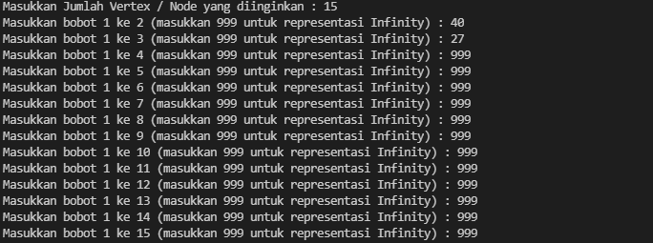

*Input* dilakukan hingga bobot 14 ke 15.

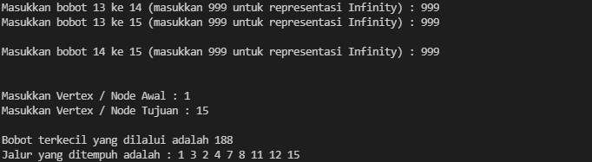

Seperti yang ditunjukkan pada hasil di atas bahwa jalur terdekat yang harus ditempuh dari kota 1 ke kota 15 adalah 118 km. dengan harus melewati kota 1, 3, 2, 4, 7, 8, 11, 12, dan lalu kota tujuan yaitu 15.